**Review**

1. Провірив як програма працює на неправильний і правильний даних. Працює все добре.
2. Прогнав код на Code Analise. Зауважень немає.

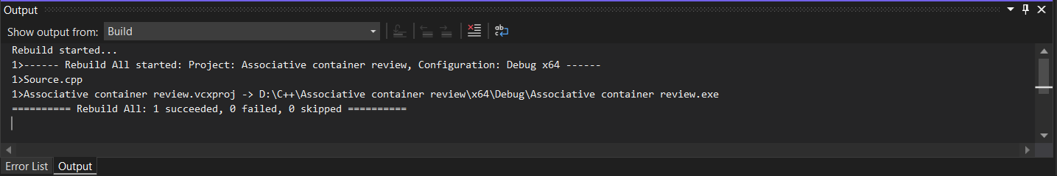

1. Мої зауваження: не були посортовані бібліотеки, одна виявилась зайвою. У деяких місцях не дуже зрозумілі і некоректні назви типів. Невеличке повторення коду. У класах є лишні конструктори. Не використано прототипів. Класи разом з реалізацією. Програма виконує всі умови задачі, тому зауважень більше немає.

